实验二
名称：简单数据查询
姓名： 吕仔贤
学号： 2311320111
班级： 网安2301
日期： 2025.4.27
实验内容：
- 启动SQL SERVER服务
- 连接SQL SERVER Management Studio环境
- 在三个表中分别插入如下数据。（注意：插入数据使用右键单击表名，选择【编辑前200行】命令。输入数据以【行】为单位。）
student表数据
sno | sname | sgender | sage | sdept | sedate
20131001 | 王力 | 男 | 19 | 计算机 | 2013/09/11
20131002 | 张红 | 女 | 20 | 计算机 | 2013/09/11
20132001 | 孙国庆 | 男 | 18 | 信息 | 2013/09/11
course表数据
cno | cname | ccredit
101 | 数据结构 | 4
102 | 数据库 | 3
103 | C语言程序设计 | 6
sc表数据
sno | cno | grade
20131001 | 101 | 90
20131001 | 102 | 76
20131001 | 103 | 88
20131002 | 101 | 56
- 完成下面的查询
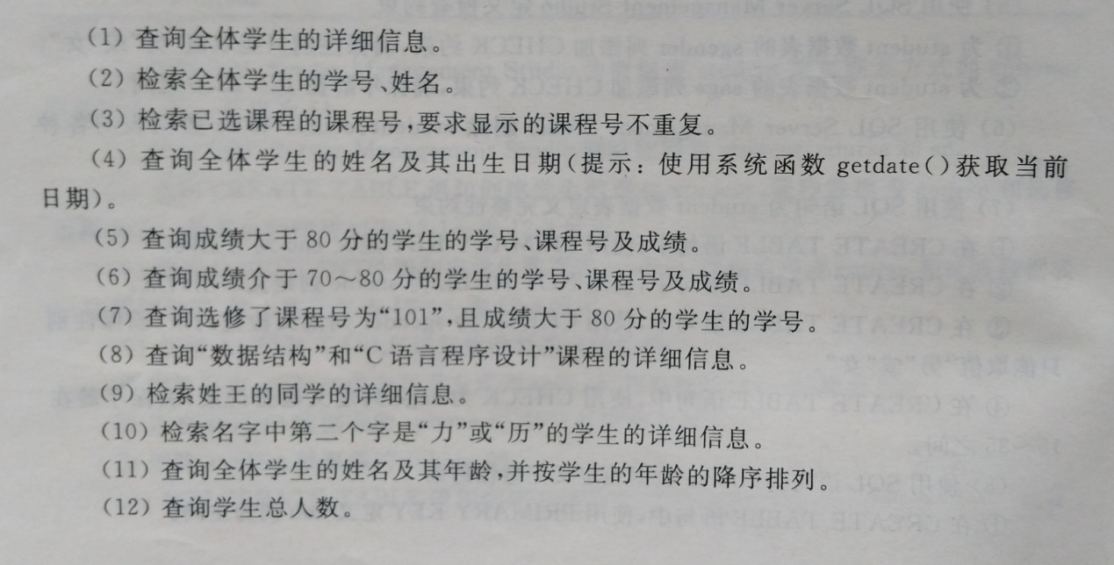
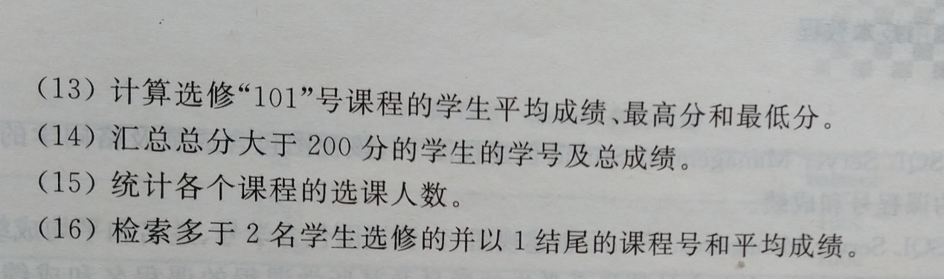
实验步骤和结果：（截图和步骤）
- 启动SQL SERVER服务并连接SQL SERVER Management Studio环境
- 分别在student、course、sc表中插入数据
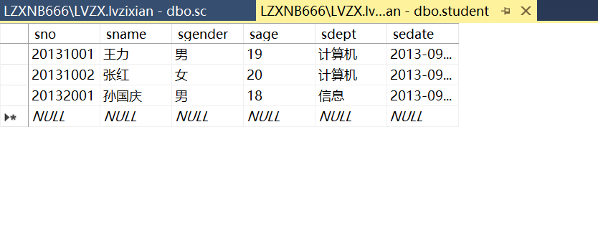
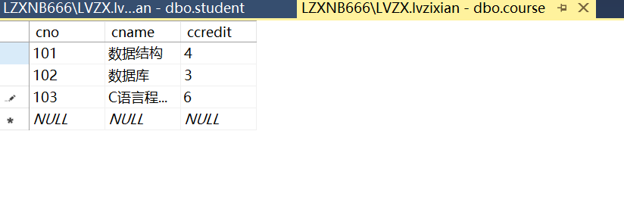
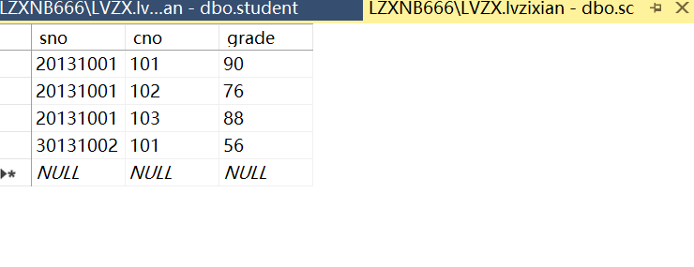
- 开始查询操作
- 查询全体学生的详细信息。
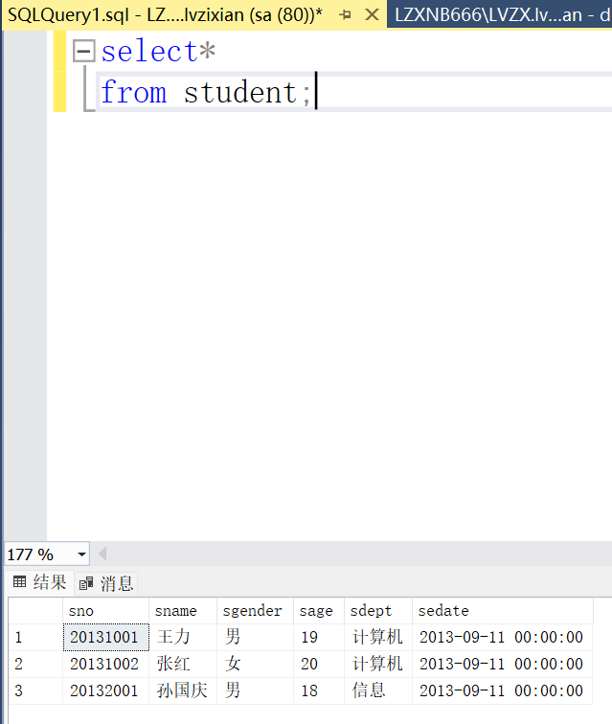
- 检索全体学生的学号、姓名。
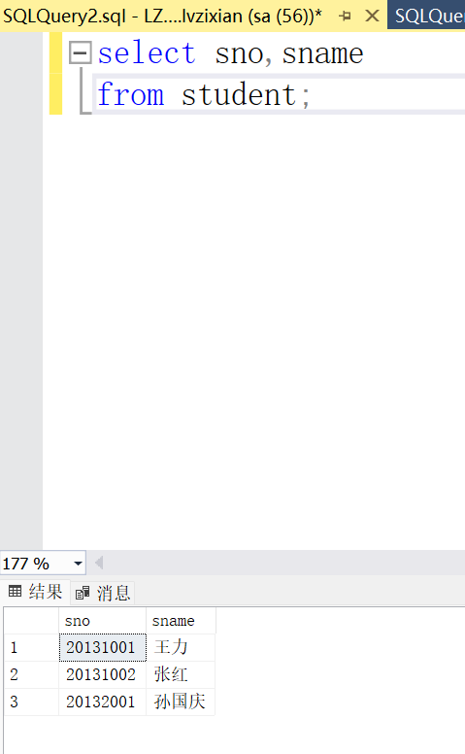
- 检索已选课程的课程号，要求显示的课程号不重复。
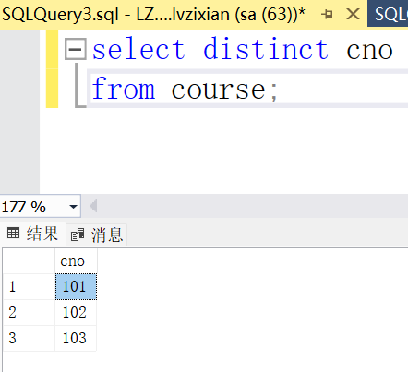
- 查询全体学生的姓名及其出生日期（提示：使用系统函数 getdate()获取当前日期）。
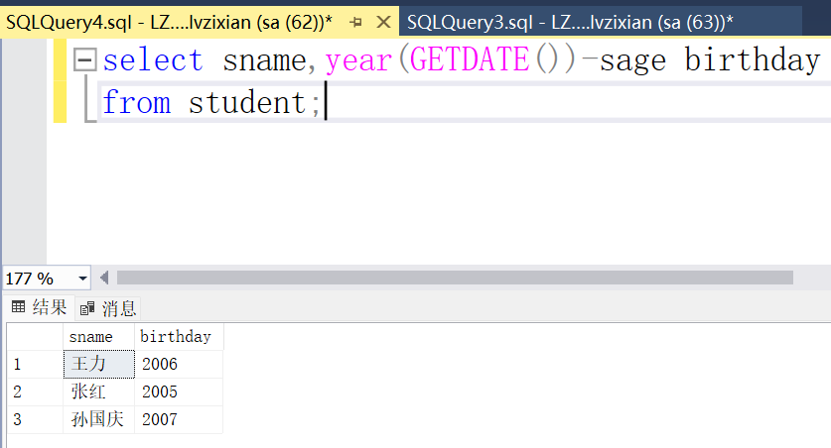
- 查询成绩大于80分的学生的学习、课程号及成绩。
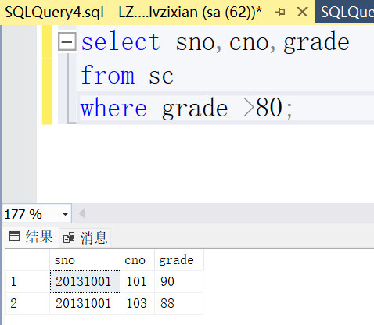
- 查询成绩介于70~80分的学生的学习、课程号及成绩。
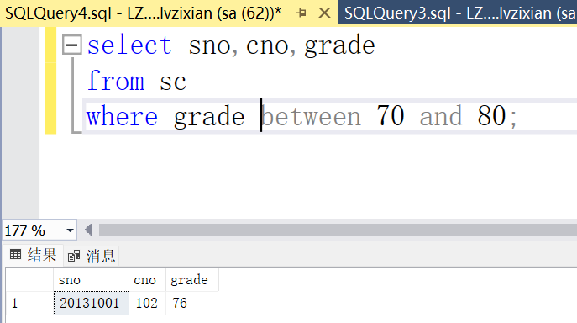
- 查询选修了课程号为"101"，且成绩大于80分的学生的学习。
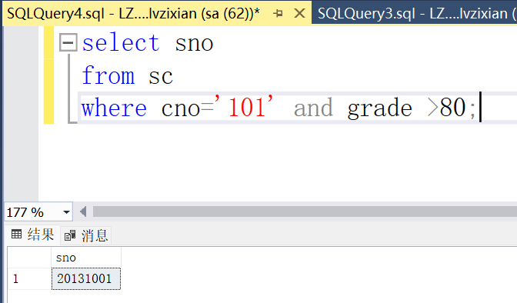
- 查询"数据结构"和"C语言程序设计"课程的详细信息。
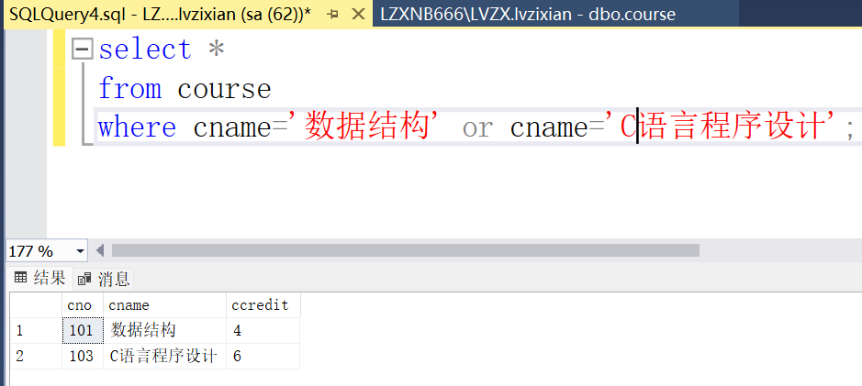
- 检索姓王的同学的详细信息。
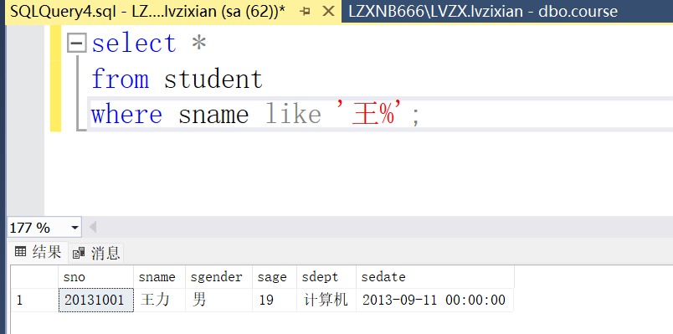
- 检索名字中第二个字是"力"或"历"的学生的详细信息。
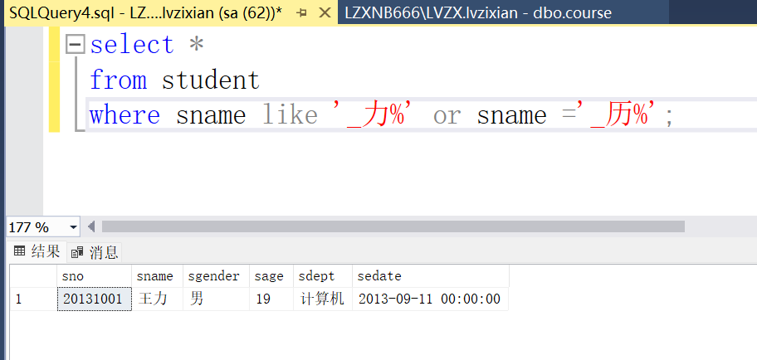
- 查询全体学生的姓名及其年龄，并按学生的年龄的降序排列。
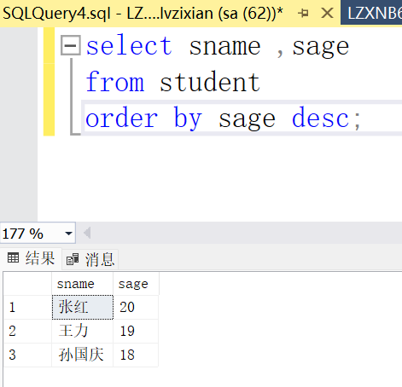
- 查询学生总人数。
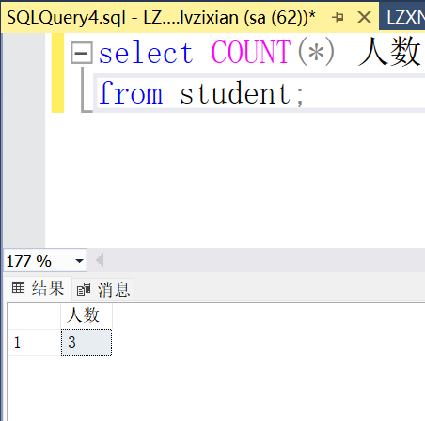
- 计算选修"101"号课程的学生平均成绩、最高分和最低分。
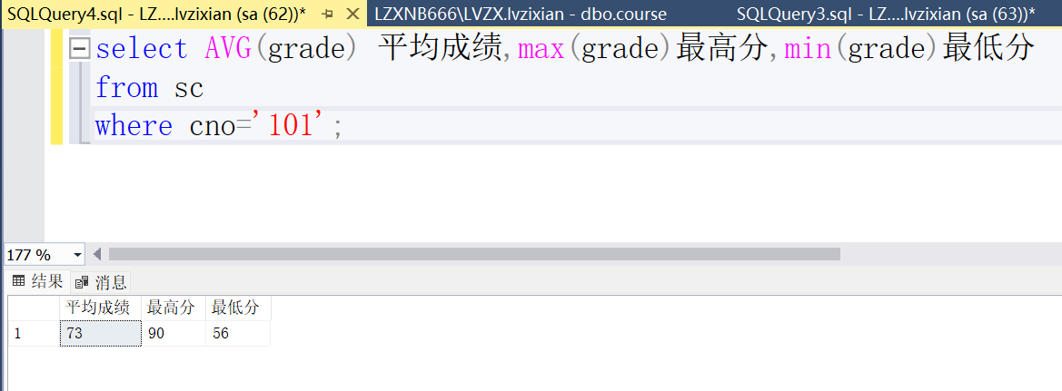
- 汇总总分大于200分的学生的学号及总成绩。
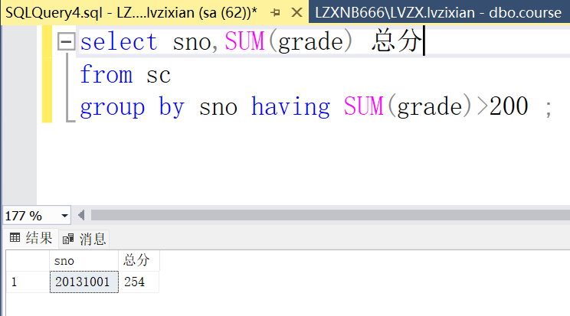
- 统计各个课程的选课人数。
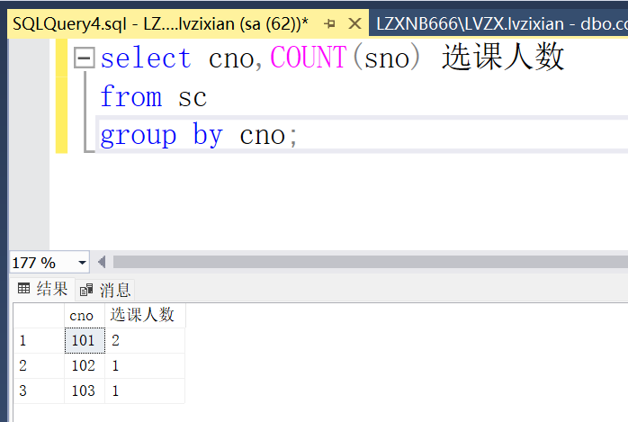
- 检索多于2名学生选修的并以1结尾的课程号的平均成绩。
